Дидактическая игра на липучках (для детей 2-3 лет)
«Мама. Папа. Я»
Автор: Косынкина Жанна Владиславовна
Организация: ГБДОУ детский сад №36 Пушкинского района Санкт-Петербурга
Населенный пункт: г. Санкт-Петербург
Автор: Жилкина Ирина Николаевна
Организация: ГБДОУ детский сад №36 Пушкинского района Санкт-Петербурга
Населенный пункт: г. Санкт-Петербург
Автор: Батурина Надежда Владимировна
Организация: ГБДОУ детский сад №36 Пушкинского района Санкт-Петербурга
Населенный пункт: г. Санкт-Петербург
Цель игры: закрепление знаний детей о самых близких родственниках, обучение составлению небольшого рассказа о маме, папе и себе.
Задачи:
- расширять представления о членах семьи;
- воспитывать доброжелательное и уважительное отношения к родственникам;
- формировать представления о внутрисемейном распределении функций и обязанностей;
- развивать речевые навыки, расширить словарный запас по теме «Семья»;
- обучать грамотному изъяснению, вежливому общению, умению учитывать интересы окружающих;
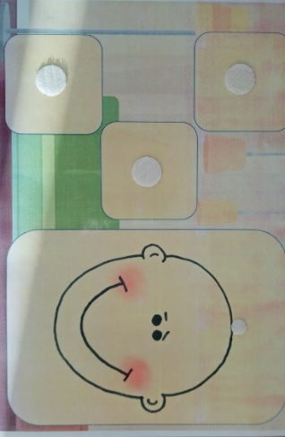
- воспитывать доброжелательности, вежливости, готовности помогать близким.
Материал:
- большие карточки с изображением овала лица взрослого и ребенка и пустыми полями;
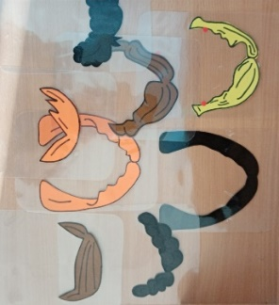
- карточки с прическами;
- карточки с изображениями занятий взрослых и детей.
Карточки с прическами и изображениями занятий взрослых и детей крепятся на большую карточку при помощи текстильной липучки.
Ход игры:
- Ребёнку даётся одна большая карточка с пустыми клеточками и с изображением лица.
- Воспитатель предлагает ребёнку «Поиграть – поговорить о своих родителях и о себе».
Вопросы, задаваемые ребенку в ходе игры:
- Про кого поговорим – про папу или про маму? (ребёнок сам принимает решение)
- У твоего папы (мамы) какая прическа? (ребёнку предлагается несколько карточек с прическами на выбор)
- А как зовут твоего папу (маму)?
- Фамилия есть у папы (мамы)?
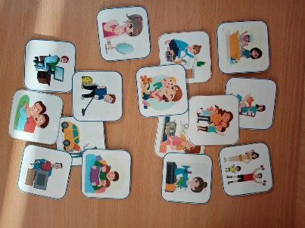
- Чем папа (мама) любит заниматься? (ребёнку предлагается несколько карточек с занятиями взрослых на выбор; он выбирает карточку, рассказывает, что видит на ней и приклеивает на пустое поле большой карточки)
Разместив все выбранные карточки, мы подытоживаем сделанное – «Вот что у нас получилось» и вместе с ребёнком составляем рассказ по собранной картинке.
Составление рассказов о родителях мы заканчиваем вопросом: Ты любишь своего папу (маму)?
Далее предлагаем ребенку составить рассказ о себе.
- Давай теперь составим рассказ про тебя ... (ребёнку предлагается ещё одна большая карточка с изображением овала детского лица для составления рассказа о нём)
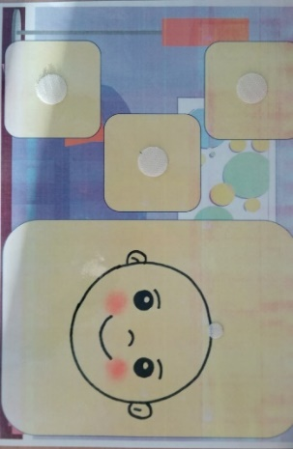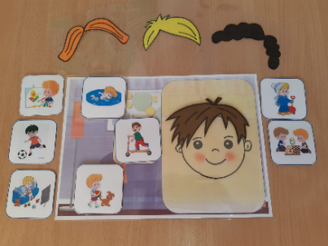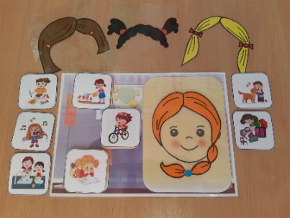
Игровой результат:
Ребёнок учится составлять, при помощи воспитателя, рассказ о папе, маме и о себе.

